Семья, любовь, что может быть ценнее,
Сосуд хрустальный полный роз,
Осколок счастья, подарок неба,
Для многих лишь источник грез…….

Этими мудрыми словами мы хотим пригласить вас прогуляться по нашему альбому «Маленькая дверь в большой мир». В нашем альбоме, вы сможете узнать об информационном центре семейного чтения, который создан и действует на базе поселенческой библиотеки №1 города Белебея. Мы надеемся, что вы получите большое удовольствие от прогулки на страничках нашего альбома.

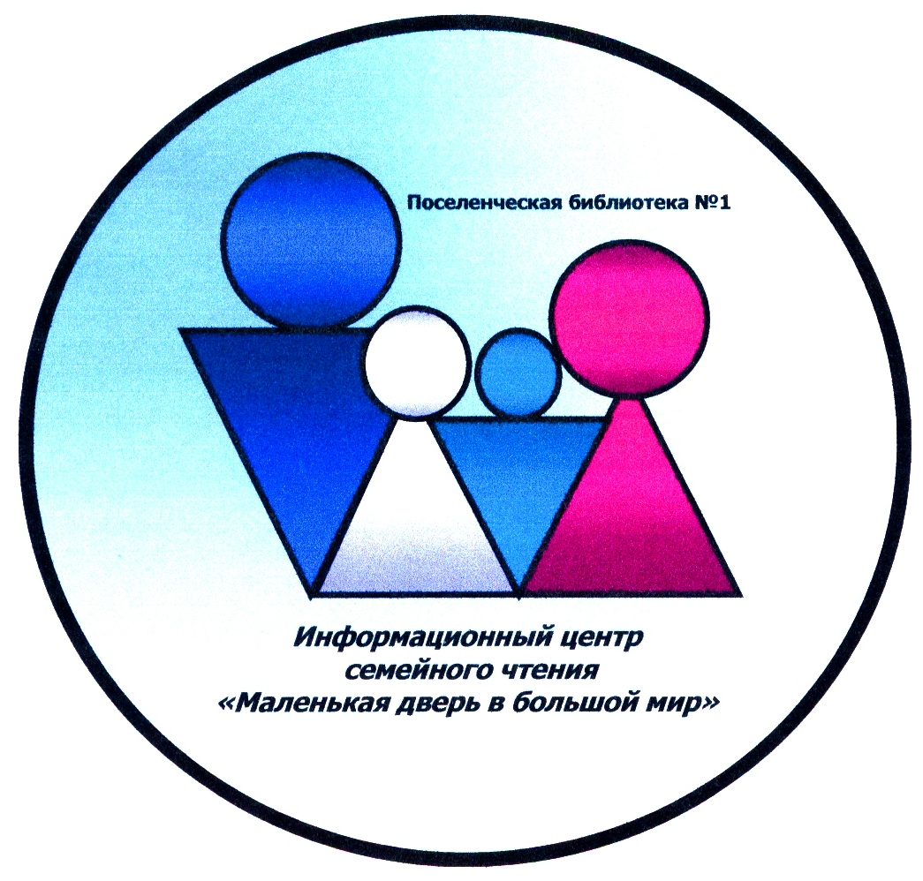

«Маленькая дверь в большой мир»

Информационный центр семейного чтения
Поселенческая библиотека №1 находится в здании средней общеобразовательной школы с 2007 года, занимает отдельное помещение площадью 103 квадратных метров.
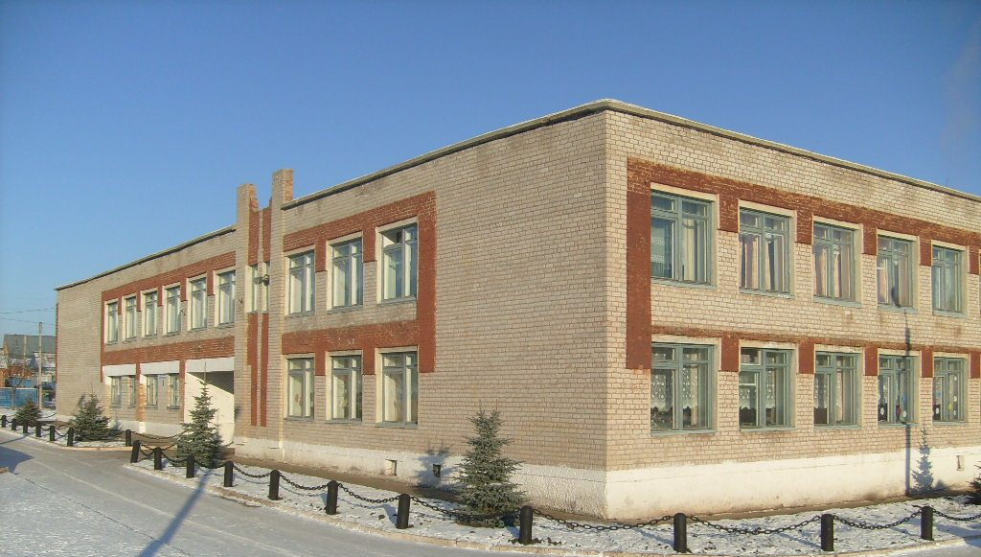
Здание СОШ №18
Основными принципами, определяющими содержание деятельности библиотеки, являются:
- предоставление всем гражданам равного доступа к информации;
- доступность различного вида услуг;
- обеспечение свободы чтения;
- предоставление библиотечных документов и информации всем категориям населения в соответствии с их потребностями;
- доступ к знаниям и информации в непосредственной близости к месту жительства.
Поселенческая библиотека №1 имеет абонент, читальный зал, книжный фонд составляет 16335 экземпляров. Основу фонда составляют современные энциклопедии, словари, справочники, новые издания отечественной и зарубежной классики, детская литература, современные издания по истории, психологии, философии, экономике, праву, искусству, технике и сельскому хозяйству, медицине, организации досуга. Фонд читального зала составляет 5560 экземпляров, в том числе краеведческой литературы – 2602 экземпляров. Фонд детской литературы составляет 20 % от всего фонда. Объем фонда периодических изданий составляет 5 республиканских изданий: «Республика Башкортостан», «Ватандаш», «Рампа», «Молодежная газета», «Истоки», 2 названия местной периодики: «Белебеевский известия на русском и башкирских языках», центральные издания: «Российская газета», «Комсомольская правда», «Аргументы и факты», детские издания: «Дисней», «Маруся», «Свирель», 6 изданий по отраслям знаний. Обновление фонда библиотеки на уровне 5% от общего объема фонда в год.
Показатели работы библиотеки за 2008 год:
Обращаемость | 3,6
Читаемость | 24,1
Книгообеспеченность | 6,5
Посещаемость | 9,1
Охват | 35,1

Работники библиотеки:
Ведущий библиотекарь - Маликова Наталия Николаевна (стаж - 9 лет, образование - высшее)
Библиотекарь – Исаева Зоя Анатольевна (стаж – 25 лет, образование - высшее)

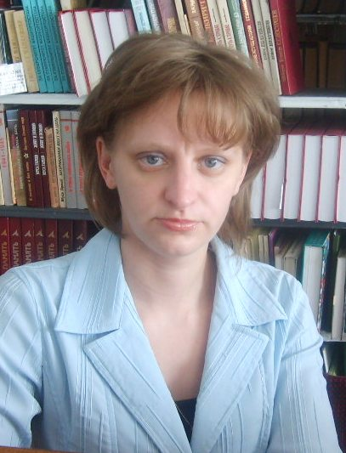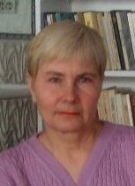

Структура библиотеки:

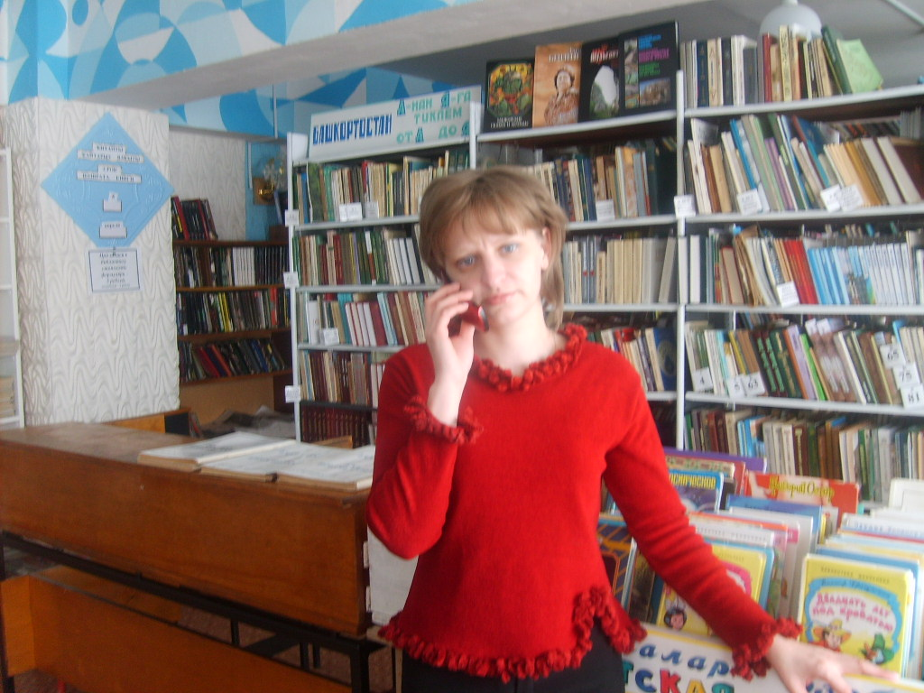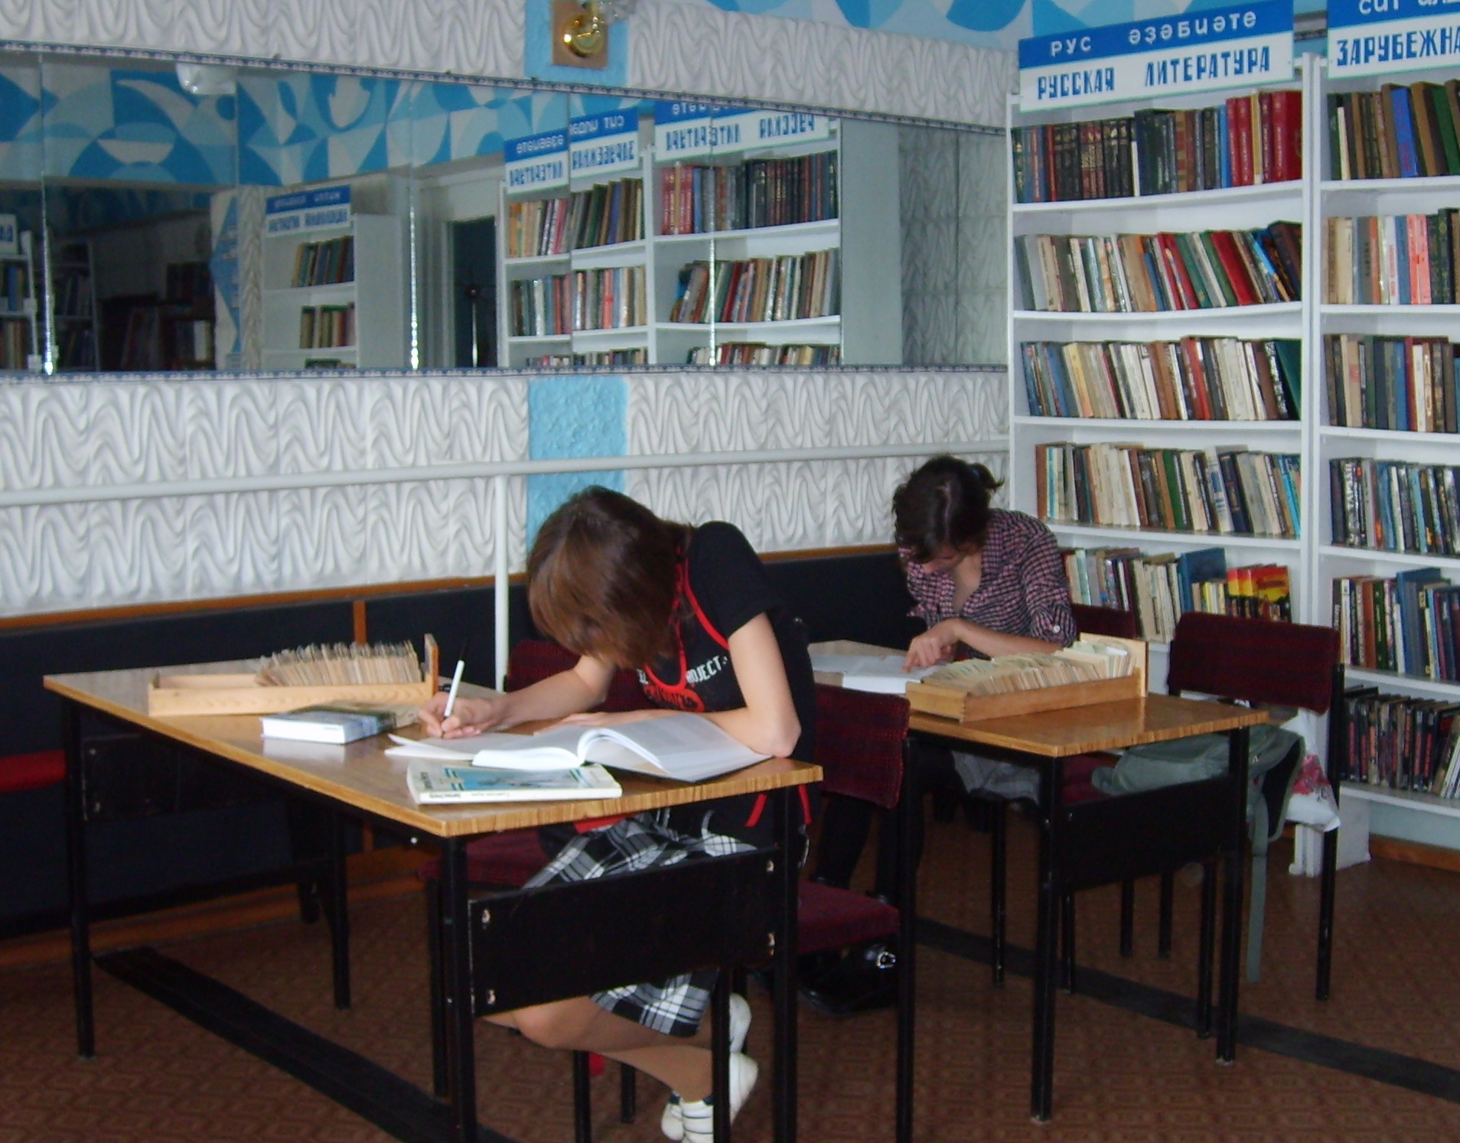
Абонемент Читальный зал (10 посадочных мест)

В библиотеке создан в 2008 году информационный центр семейного чтения «Маленькая дверь в большой мир». Центр семейного чтения действует согласно принятым Положением, соответствующей Программой на 2008-2010 года и годовым планом работы центра.
Основная цель работы центра – это возрождение традиции семейного чтения.
Информационный центр наладил и осуществляет сотрудничество с учреждениями:
-средняя общеобразовательная школа №18;
- детский сад №4;
- Общество «Знание»;
- местное радио;
- местная газета «Белебеевские известия»;
- Комиссия по делам несовершеннолетних;
- Центр планирования семьи.
При организации информационного центра и разработки программы мы опирались на опыт библиотек семейного чтения различных регионов страны. Так как 2008 год был объявлен в России годом семьи, указом президента РБ соответствующая обширная программа запущена и у нас в республике. Так, все, что связано с семьей приобретает государственный смысл.
Семья во все времена была и есть ячейка общества и государства. Именно семья признается всеми исследователями основным носителем культурных образцов, наследуемых из поколения в поколение. А также необходимым условием социализации личности. Именно в семье человек обучается социальным ролям, получает основы образования, навыки поведения.
Роль семьи в формировании отношения к книге, чтению чрезвычайно велика. Если чтение входит в образ жизни взрослых членов семьи, ребенок это улавливает и впитывает. Впечатления, полученные в собственной семье, остаются неким масштабом для сравнения, для оценки на всю жизнь и реализуются уже в собственной семье.
Взаимодействие библиотеки и семьи осуществляется в двух уровнях:
- совместная читательская деятельность членов семьи;
2. совместная работа семьи и библиотеки по организации чтения и формированию читательской деятельности.
Можно выделить три основных направлений в работе библиотеки с семьей:
- психолого-педагогическое,
- познавательно-просветительское,
- досуговое.
С начала 2008 года библиотека работает по программе семейного чтения «Маленькая дверь в большой мир» на 2008-2010 г.
Задачи программы:
- воспитание духовно-нравственного и творческого человека;
- приобщение семьи к традиционной русской культуре, лучшим образцам классической и современной литературы, музыки, изобразительного искусства;
- просвещение родителей как начальных руководителей детского чтения;
- удовлетворение информационных запросов и формирование информационной культуры.
Специфика работы библиотеки заключается в том, что она обслуживает членов одной семьи. Причем семьи отличаются между собой по социальному статусу, уровню образования, возрастным особенностям. Таким образом, библиотека семейного чтения работает с детьми, родителями и с семьей в целом. Наличие в семье навыков разностороннего общения является одним из действенных средств укрепления семьи и создания доверительных отношений между взрослыми и детьми как основы воспитания. Чтение способствует такому общению и реализует целый спектр разнообразных семейных функций: эмоциональное единение, обмен информацией, передача жизненного опыта от старших к младшим и ряд других функций. Мы с вами знаем, что в наше время дети и родители часто не находят общего языка, отдаляются друг от друга. В этой ситуации также следует признать: книга - идеальный посредник для диалога ребенка и взрослого, т.к. книга, чтение, а на основе этого – общие интересы способствуют объединению семьи. Для решения подобной задачи библиотека создает и развивает соответствующую информационно-документную базу, в которую входят: фонд детской и взрослой литературы; фонд справочной и научно-популярной литературы по семейной педагогике, дошкольной и школьной педагогике, по детской психологии, по уходу за детьми, образованию детей, организации их досуга; фонд периодики.
Помещение нашей библиотеки небольшое, но зато детям и родителям предоставляется возможность выбирать книги вместе, а подросткам открывается доступ к «взрослой» части фонда. Совместный выбор книг, посещение мероприятий создают оптимальные условия для общения детей и взрослых. Ведь сейчас чтение в семейном кругу принесено в жертву компьютерам и телевизору. А чтобы посидеть с книгой, часто нет сил и времени. И здесь на помощь пришла библиотека. В начале 2008 года среди читателей прошло социологическое исследование «Книга в нашей семье». Сравнивая предпочтения в чтении детей и взрослых, мы выявили следующую картину: то, что нравилось ранее мамам и папам, не интересует современных детей. Что же читают в 21 веке? В основном – это «ужастики», пестрая периодика, развлекательная литература. Взрослые, воспитанные на произведениях классиков, не прививают культуру чтения своим детям. Но не один компьютерный герой не способен оставить в душе столько света и тепла, сколько любимая книга.
Работа по программе началась с января 2008 года и уже дала первые результаты. Одновременно была начата работа по выявлению потенциальных читателей семейной библиотеки, их потребностей. Так был создан «Банк данных о семьях» (молодые семьи, многодетные, неполные, неблагополучные, воспитывающие детей-инвалидов). В семьи детей, родители которых не являлись читателями библиотеки, были разосланы приглашения:
«Папы и мамы, бабушки и дедушки наших читателей! Мы приглашаем Вас в библиотеку, чтобы вместе подумать о чтении Ваших детей, поговорить о лучших книгах мировой и отечественной литературы. В программе наших встреч мы постараемся ответить на Ваши вопросы, определить круг чтения для каждой семьи. Расскажем о замечательных традициях детского, семейного чтения, о месте книги в современной семье, о том, как книжка, прочитанная вместе, помогает подружиться с собственными детьми. И мы искренне надеемся, что книга станет членом Вашей семьи. Ждем Вас!»
«Банк данных о семьях»
Всего читателей | 2343
Количество читающих семей | 216
Полные семьи | 151
Неполные семьи | 63
Многодетные семьи | 7
Молодые семьи | 47
Семьи пенсионеров | 41
Неблагополучные семьи | 2
Семьи, имеющие детей инвалидов | 4

Из общего состава книжного фонда – это 16335 экземпляров, специалисты библиотеки выделили на отдельных стеллажах литературу в помощь организации свободного чтения членов семьи, по культуре семейных отношений, семейной педагогике, психологии, включая справочные издания. Универсальный фонд центра объединен в выставку «Семья в современном обществе»», которая отражает интересы всей семьи. Мамы найдут литературу о моде, косметике, организации семейных праздников. Папам предлагается потрудиться над приятными пустячками для дома, увлечься здоровым образом жизни. Дети могут подобрать книги и узнать много полезного и любопытного, начиная от школьной программы и заканчивая познанием мира. Широко представлена детская и справочно-энциклопедическая литература серий «Я познаю мир», «Библиотека школьника», «Любимое чтение». Не забыты книги о морали, семейной педагогике, науке, технике. Внутри основной экспозиции постоянно оформляются мини-выставки.
Большим успехом и у взрослых, и у юных читателей пользуется выставка «Любимая книга моего детства», на которую каждый из читателей может принести и поставить книгу или номер журнала, памятный для него с детских лет. Такая экспозиция служит материалом для глубокого содержательного и педагогически эффективного разговора о традициях, о взаимопонимании, об идеалах, о связи поколений. Каждая семья индивидуальна. Во время беседы с ее членами мы узнаем об их увлечениях и потребностях и вместе организуем семейные выставки: «Поделки – на безделки», «Наши семейные права», «Занимательная медицина», «В мире энциклопедий», «Семейная педагогика», выставка-диалог «Мир ребенка», книжно-иллюстративная выставка «Мы строим дом», «Для вас папы и сыновья», выставка-совет «Дом вести – не лапти плести», «Психологи советуют», ретро-выставка «Книги моего детства», целый год действовала выставка «Семья в современном обществе», фотовыставка «Счастливы вместе», книжная выставка-сюрприз «А книга тоже может быть ветераном», выставка осенних плодов «Ах, картошка объеденье…» и другие. В рамках Всемирного дня защиты прав потребителей была оформлена книжная выставка «Потребительские знания – в каждую семью». На выставке была представлена необходимая и полезная информация: образцы претензий и исковых заявлений, постановления Правительства РФ и другие нормативные акты в сфере защиты прав потребителей, интересные статьи, телефоны и адреса государственных органов, уполномоченных рассматривать жалобы потребителей, подробные схемы, помогающие потребителю разобраться в тонкостях законодательства. В обзоре периодики «Педагог-психолог советует», «Тепло и свет домашнего очага» стараемся найти ответы на волнующие родителей вопросы. Взрослые подчас не понимают своих детей, не знают, как вести себя с ними, им на помощь приходят специалисты. Также в течение года пошли такие устные обзоры: «Детство мое – страна заветная», «Цветочный павильон», «Примеры славных дел», «Рождественский сочельник», «Семейный праздник – Пасха», «Читаем о здоровье», «Четвероногие друзья семьи», «Техника вокруг нас», «Как начать заниматься спортом». Информационный центр библиотеки регулярно ведет работу с целью оповещения о выходе новых изданий, о полученных библиотекой новинках, а также об имеющихся в библиотеке литературе, которыми интересуются читатели. В рамках Недели детской книги в библиотеке прошел День информации для детей и родителей. «Новинки для всей семьи». Информационный центр также предоставляет читателям во временное пользование документы на различных носителях (книги, альбомы репродукций, CD и DVD диски, около 30 наименований периодических изданий). Осуществляем поиск необходимой информации, в том числе, в правовых справочных системах «Гарант», «Консультант+», в информационных ресурсах ИНТЕРНЕТ. Оказывает широкий спектр сервисных услуг. В течение года прошли Дни информации: «Мудрые, книги – учебники», «Наш семейный досуг», «Занимательное краеведение», «Читаем башкирских писателей». Также в библиотеке ведется картотека новых поступлений. В помощь оказания информационных услуг для семей действует систематическая картотека статей, краеведческая картотека, тематические картотеки: «Праздники и развлечения», «Официальные документы», «Белебей», «Местное самоуправление», «Ваши права», собираются и пользуются популярностью тематические папки: «Социально-полезная информация», «Мастер в доме», «Рукодельница», «Семейный калейдоскоп», «Бизнес для всех». Информационное содействие семейному чтению призваны оказывать разработанные для родителей методико-библиографические пособия рекомендательного характера, тематические подборки и дайджесты: «Маленькая дверь в большой мир», «Семейное право», «Семейные отношения», «Почему трудно учиться», «Азбука воспитания», «Мир фантастики», «Славянская азбука», «Путешествие в страну Чтения», «История города», «Башкирская народная кухня», «Скажи, НЕТ вредным привычкам», памятки для родителей. В холле библиотеки оформлен стенд «Маленькая дверь в большой мир», на котором представлены рекомендательные списки литературы для родителей, советы по привлечению детей к чтению, высказывания известных людей о воспитании и чтении. В радиопроекте «Ваша семейная библиотека» по местному радио звучат обзоры: «Всё начинается с семьи», «Отдых вместе с книгой», «Мир молодой семьи», «На пороге школы», «Интересный досуг – это здорово!», «Журналы для всей семьи», «Чтение – вот лучшее учение».
Тема семьи многоаспектна и подготовка молодёжи к вступлению в брак, психологический климат в семье, азбука семейных отношений, воспитание детей – все эти темы находят отражение в цикле лекций для родителей СОШ №18, чувашской гимназии «Школа для родителей», заседания которой были посвящены темам: «Мир молодой семьи», «Рецепты семейного счастья», «В семье растёт ребёнок», «Азбука для родителей», «Знаем ли мы своих детей?».
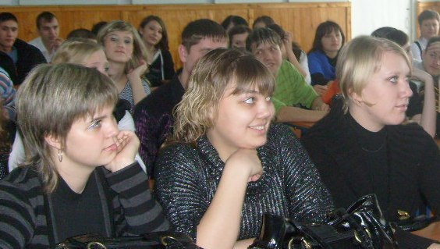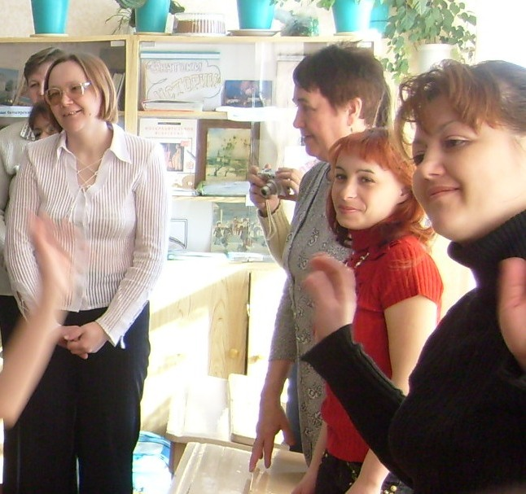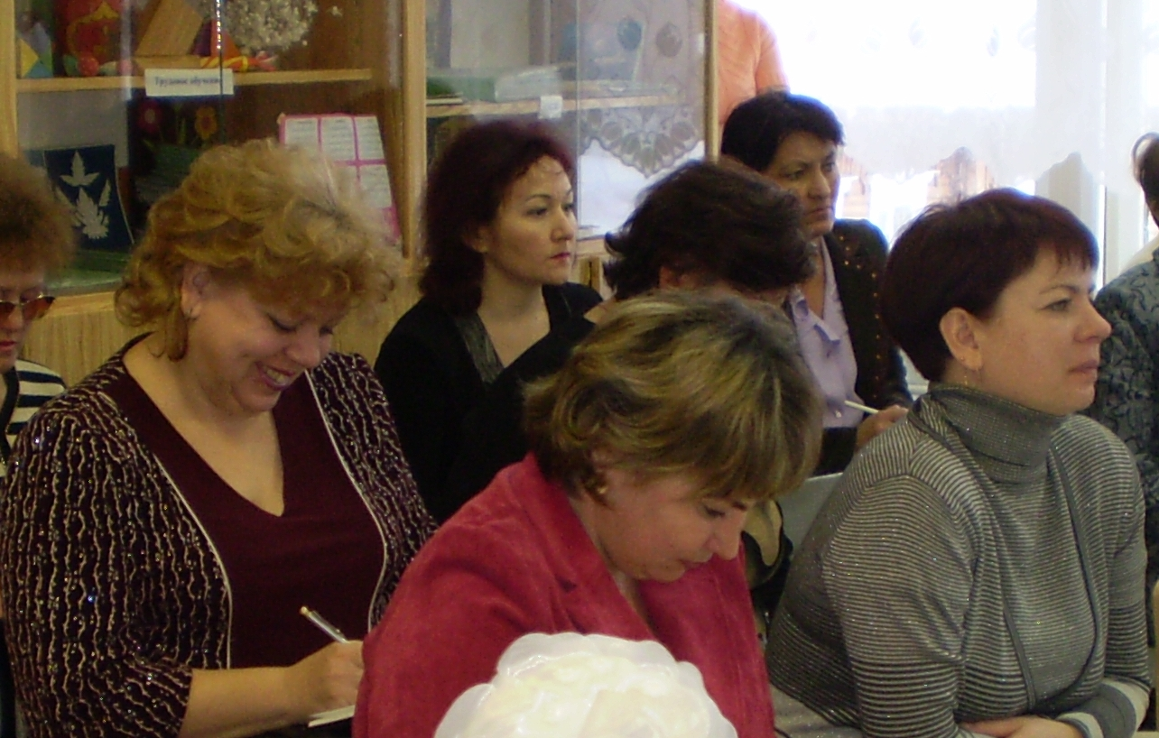
В чувашской гимназии библиотека провела лекции «Чтение как образ жизни», «Трудные дети – плохие родители», тренинг «С любовью к людям».
Библиотека разрабатывает и проводит на родительских собраниях в школах города библиотренинги, цель которых формирование информационной культуры, приобщение каждого члена семьи к чтению, возрождение традиций семейного чтения, пропаганда ценности книги и чтения. Тренинги включают в себя: различные тесты, беседы, деловые игры, дискуссии, исследования. Для каждого тренинга составляются буклеты, памятки, брошюры.
Правовое просвещение детей и родителей не остается в стороне, поэтому библиотека для старшеклассников СОШ №18 подготовила и провела Правовую студию «По страницам семейного кодекса», целями которой стали: знакомство учащихся с некоторыми аспектами семейного законодательства, способствовать правовому воспитанию молодого поколения. 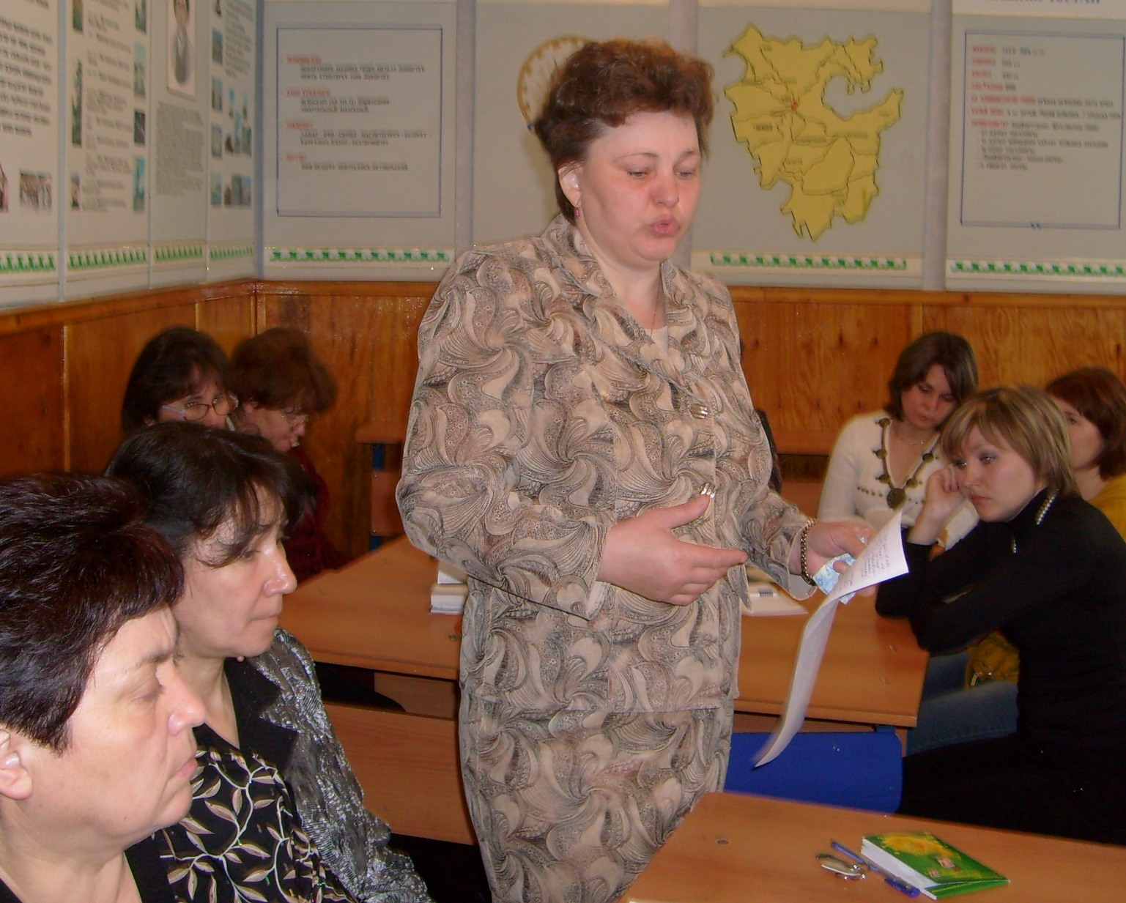 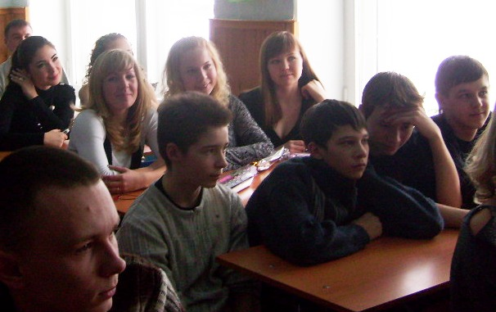
Особое внимание библиотека уделяет организации семейного досуга. Ведь в жизни семьи есть и праздники, которые хочется хорошо провести, и досуг, отдаваемый какому-то увлечению, и совместный труд для создание уюта и удобства в квартире, и заботы о четвероногих питомцах... Пользу семейного отдыха в библиотеке трудно переоценить. Ведь так редки стали совместные семейные мероприятия, в городе трудно найти место, где родители могли бы отдохнуть с детьми, заняться каким-то общим делом. К сожалению, и молодые родители, отвыкшие от совместных мероприятий, часто неохотно идут на контакт, не слишком активны. Поэтому через классные часы, при личном общении, через приглашения мы привлекаем их к организации мероприятий.
Формы сотрудничества библиотеки и семьи самые разные – литературные турниры, семейные посиделки, фольклорные праздники, игровые и конкурсные программы. «Улыбки и смех - это для всех» - мероприятие развлекательное подготовленное библиотекой и проходило в СОШ №18 для учащихся и родителей. При подготовке к нему родители и дети разыскивают книги с загадками, прибаутками, считалками, скороговорками, играми и стихами, предлагали на суд зрителей свои варианты веселого домашнего праздника. Литературный конкурс «Стенка на стенку», объединил взрослых и детей в творчестве и показал, что у книги третьего тысячелетия есть свой вдумчивый и эрудированный читатель. Оценивались работы по трём номинациям: «Юный читатель»; «Взрослый читатель»; «Читающая семья».
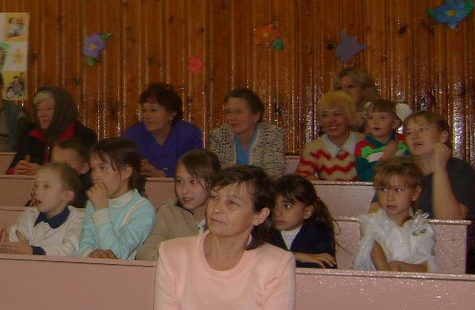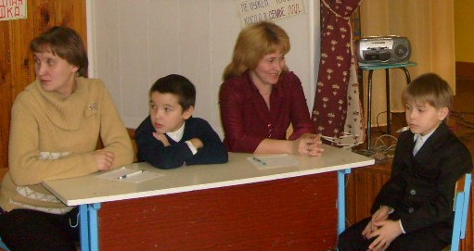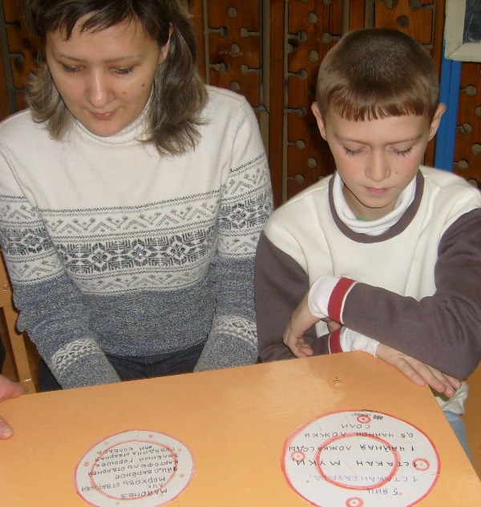
Самым главным событием стало мероприятие – презентация родословной «Родословная моей семьи», на которой все присутствующие семьи представили свои научные работы по истории своего рода. В составлении родословных библиотека оказывала каждой семье помощь. Победила научно-исследовательская работа «История моей семьи в истории России» семьи Маликовых. Эта работа получила диплом третьей степени на VIII муниципальной научной - исследовательской конференции «Интеллект будущего» в секции «Моя родословная».
При центре семейного чтения создана Творческая лаборатория для детей, пишущих стихи. Не остаются в стороне мамы, папы, бабушки и дедушки. Совместными усилиями были отобраны самые удачные стихи ребят и составлен сборник «Алые паруса», посвященный республиканскому конкурсу поэзии «Родники вдохновения». Конечно, эти стихи далеки от совершенства, но ведь это только начало.
Минута славы «Моя семья» провела библиотека совместно с СОШ№18. Шесть команд отстаивали звание самой дружной и самой эрудированной семьи. Проигравших команд не было: каждая семья стала лучшей в той или иной номинации. Поводом для встречи с читателями послужили юбилеи писателей: Г. Остера, К.И. Чуковского, А. Линдгрен. В конкурсе «Домашнее задание» команды должны были рассказать о семейных традициях, которые являются настоящим богатством каждой семьи. Сколько семей, столько и традиций. Одни любят путешествовать, другие – устраивать домашние концерты, третьи – выращивать овощи и фрукты на даче. Каждая семья получила подарки и грамоты.
С целью приобщения к лучшим образцам литературы, библиотека проводит различные мероприятия, такие как: литературный конкурс «Чтение с увлечением», поле чудес, посвященное 100-летию со дня рождения Зайнаб Биишевой, творческая лаборатория «Источник поэзии Мустая Карима», литературный час «Всадник, скачущий впереди!» к 105-летию со дня рождения А. Гайдара, конкурсно - игровая программа «Художественный образ Н. Гоголя» посвященная 200-летию со дня рождения писателя, игровой час «Вовка в тридевятом царстве, Пушкинском государстве».
В сентябре 2008 года состоялась Акция «Читаем всей семьей» в чувашской гимназии и детском саду №17, целью который стало распространение пригласительных листовок, закладок и изданиями информационного центра семейного чтения. В Международный день семьи, планируется провести акцию «Библиотека + Семья». Эта рекламная акция будет, направлена на родителей потенциальных читателей и будет проводиться за пределами библиотеки, в местах массового пребывания родителей с детьми (школы, поликлиника, детские сады). Акция не потребует нереальных финансовых затрат. Конечно, потребуется изготовление новых рекламных материалов о библиотеке, изданий для родителей и детей.
Конкурс семейных фотографий «Загляни в семейный альбом» вызвал большой интерес у пользователей библиотеки. За период проведения конкурса, а это март и апрель 2009 года, библиотека получили 154 семейных фотографий. Победителей определили по следующим номинациям: «Самая смешная фотография», «Самый оригинальный кадр», «Старинное фото». «Большая семейка».
За небольшой период работы центра семейного чтения пополняется «Альбом отзывов» записями читателей. Здесь и слова благодарности, и предложения и, конечно, рисунки маленьких читателей библиотеки. В завершении какого-либо мероприятия мы – работники библиотеки стараемся получить отзыв о нем от присутствующих для совершенствования своей работы, поэтому «Альбом отзывов» очень нам помогает и является нашим своеобразным контролем и руководством.
Также в работе информационного центра неотъемлемой частью являются социологические исследования, которые проводятся регулярно. В 2008 году проведены следующие социологические исследования: «Потенциальные пользователи информации», целью которого стало выявление потенциальных пользователей центра семейного чтения и исследование «Книга в нашей семьи», которое постаралось выявить интересы и предпочтения семей, определить роль книги в жизни каждого члена семьи.
Исследование состоялось на базе СОШ№18 и чувашской гимназии, число опрошенных 51 человек, из них 67% - полные семьи, 56% имеют двоих детей, 12% - трех и более. Семьи, где читают все - составили 35%.
Посещение библиотеки:
Домашняя библиотека есть у 43% респондентов, 48% ответили, что имеют небольшое количество книг, приобретают книги в магазинах 39% семей.
Предпочтения взрослых:
Детективы, фантастика, приключения | 41%
Любовные романы | 26%
Периодические издания | 12%
Историческая литература | 9%
Классическая русская литература | 4%
Зарубежная литература | 2%
Научная литература | 2%

Предпочтения детей:
Художественная литература по школьной программе | 56%
Художественная литература по интересам | 23%
Детские периодические издания | 11%
Познавательная литература | 8%

Взрослые посещают библиотеку для того, чтобы заполнить свободное время чтением книг, т.е. художественной литературой – 17%. Дети посещают библиотеку для выполнения школьных заданий – 34%, а для своего личного интереса - 18%. Почти каждый респондент определил семейное чтение как семейный досуг вместе с книгой – 67%, необходимость возрождения семейного чтения высказались 26%, и только 11% опрошенных ответили, что семейное чтение является главной составляющей их семейной жизни.
Самыми читаемыми авторами художественной литературы у опрошенных пользователей библиотечных услуг оказались А. Маринина, Дж. Х. Чейз, Дж. Стилл, А. Дюма. Кроме того, по несколько раз упоминались Ж. Сименон, А. Конан-Дойль, С. Моэм, Р. Брэдбери, С. Шелдон, О. Генри, М. Булгаков, Д. Карнеги, С. Есенин, Г. Сенкевич, И. Хмелевская, А. Ахматова, М. Цветаева, И. Тургенев, Л. Толстой, Константинов, Ю. Семенов, А. Кристи, Э. Тополь, А. Бушков, С. Кинг, И. Ильф и Е. Петров, Б. Кунин, В. Пикуль, Ф. Незнанский.
Среди литературных серий опрошенные читатели наиболее часто называют: «Вор в законе», «Черная кошка», «Бандитский Санкт-Петербург», «Русский бестселлер», «Американский бестселлер», «Комбат», «Шарм». Безусловно, нам хотелось бы узнать, для чего посетители библиотеки собираются использовать информацию, полученную у нас. Многие читатели библиотек хотели бы расширить свой кругозор. Для этого они и обращаются в библиотеки, разыскивая необходимую им информацию. На втором месте традиционно находится учеба, что и не удивительно, т. к. большинство посетителей библиотек, как было сказано выше, - это учащиеся и работники сферы науки и образования. Давно известно, что хорошо работают и учатся те, кто умеет хорошо отдохнуть. Вероятно, именно поэтому третью позицию также традиционно занимают развлечение и отдых.
Однако, к сожалению, читатели библиотеки признают, что не всегда имеют возможность получить ту информацию, которая им нужна, в полной мере. Это происходит потому, что, в первую очередь, информация очень быстро устаревает. Кроме того, нехватка литературы вплотную связана с недостаточным финансированием библиотек. В связи с этим посетителям библиотеки приходится использовать в своей работе и учебе дополнительные источники получения информации. Какие же это источники?
В качестве дополнительных источников получения информации посетители библиотек называют другие библиотеки (помимо той, в которой респондент был опрошен), домашние библиотеки, библиотеки родственников и знакомых и Интернет. Не используют дополнительных источников информации всего 1,7 % респондентов, т. е., как это не печально, только этому количеству опрошенных хватает информации, получаемой в библиотеке.
В современных условиях библиотека все ближе подходит к читателю. Все больше возрастает роль читателя в библиотечных процессах. Таким образом, библиотека должна в большей степени учитывать интересы своих реальных и потенциальных читателей, знать их потребности, учитывать их желания. Только такую библиотеку можно назвать библиотекой для человека. Результаты исследования показали, что прививать любовь к чтению и книги должны родители своих детей с раннего детства. В основном самыми активными читателями являются дети от 7 до 14лет. Если в семье читают родители, то и дети становятся любителями книги. Возрождение традиций семейного чтения является главной задачей библиотеки.
Реклама информационного центра семейного чтения для библиотеки занимает особое место. Выпускаются закладки, листовки, в которых отражается деятельность информационного центра, которые распространяются на различных мероприятиях акциях. Постоянно действует стенд «Маленькая дверь в большой мир», на котором также находится информация о центре и работе. В 2009 году библиотека постоянным пользователям вручила значки с эмблемой центра. Специалисты библиотеки освещают работу информационного центра в годовых отчетах, выступают на библиотечных семинарах, где освещают свою деятельность, печатают заметки в местной газете «Белебеевские известия»
Работников библиотеки и читающие семьи объединяет теперь не только любовь к книге, но и дружба, привязанность. Здесь хорошо знают запросы всех членов семьи и всегда стремятся обрадовать каждого интересующей книгой, журнальной публикацией, долгожданной новинкой. Нарабатываются новые формы общения, расширяются сферы сотрудничества библиотеки с другими заинтересованными учреждениями и организациями, увеличивается число читающих семей, и этот процесс необратим - роль книги и библиотеки в работе с семьями огромна. Возрождение традиций семейного чтения - одна из главных наших задач на сегодняшний день: используя опыт прошлого, опыт традиционной русской культуры, поднимать его на новую ступень, усилиями семьи и библиотеки добиваться того самого единства, отсутствие которого наблюдается между поколениями. Мы стремимся заинтересовать семейным чтением, создать атмосферу сотрудничества библиотеки, детей и родителей. Надеемся, что работа информационного центра семейного чтения «Маленькая дверь в большой мир» станет общим интересным делом библиотеки и её маленьких и взрослых читателей и будет способствовать развитию книжных традиций семьи.

.

